# 作业三使用说明书

1、运行Scala程序producer，输入对应S3存储桶的文件名称，将自动同步文件内容至kafka队列消息，此过程后台一直保持监听，可随时在控制台输入文件名实时同步数据流到kafka。

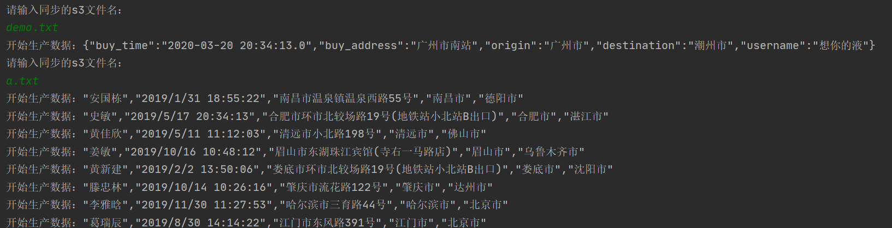

2、运行Scala程序main，此处会自动获取kafka队列内的消息，并按日期进行消息归类写到本地，并上传到S3的upload文件夹下。

